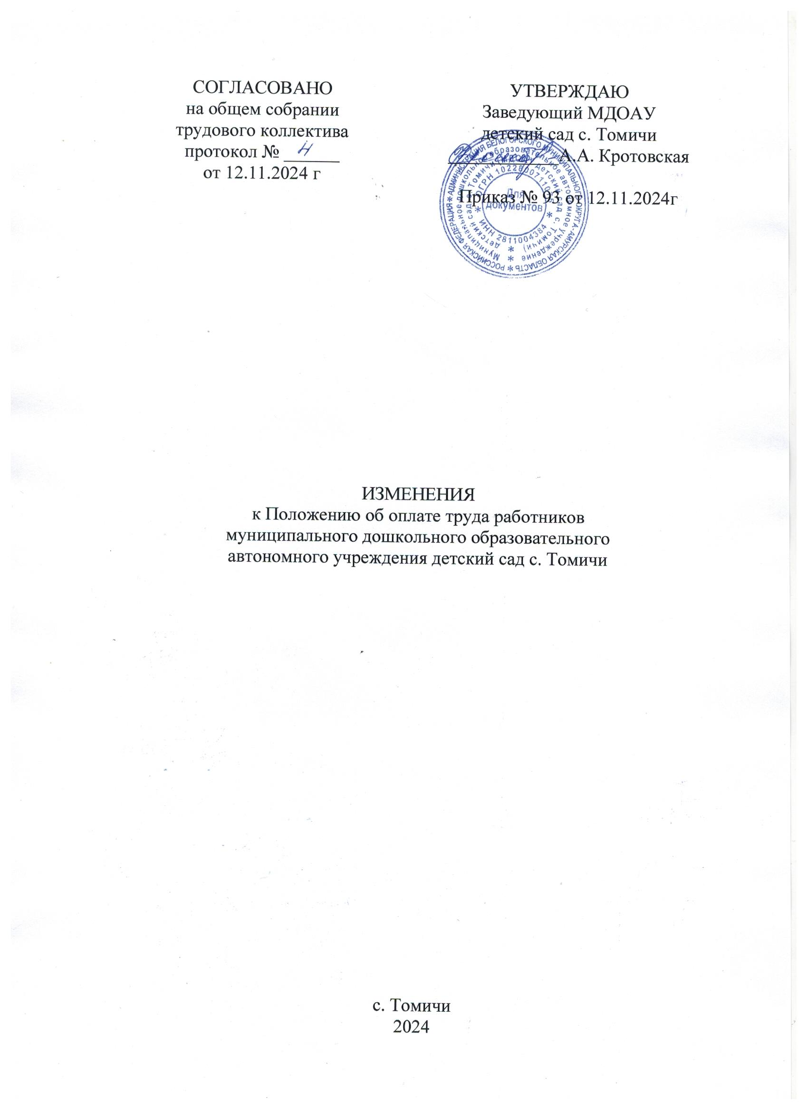

1. Внести изменения в Положение об оплате труда работников  
муниципального дошкольного образовательного автономного учреждения детский сад с. Томичи в следующие разделы и пункты:

1.1. Дополнить подпункт «б» пункта 4.1. Раздела VI «Порядок и  
условия выплат стимулирующего характера» третьим абзацем следующего  
содержания:  
**«-ежемесячное денежное поощрение.»**

1.2. Дополнить пункт 4.2. Р**аздела VI «Порядок и условия выплат  
стимулирующего характера»** абзацем восьмым следующего содержания:  
«Размер надбавки за интенсивность и высокие результаты работы  
устанавливается в размере до 100% должностного оклада (ставки) на основании приказа руководителя учреждения по согласованию с отраслевыми органами администрации Белогорского муниципального округа.»

1.3. **Дополнить Раздел VI «Порядок и условия выплат стимулирующего характера»** пунктом **4.3.1 следующего содержания:**  
« 4.3.1 За качество выполняемых работ работникам вспомогательного  
персонала выплачивается ежемесячное денежное поощрение в размере до 1,6  
оклада (ставки). Конкретные должности работников вспомогательного  
персонала и размеры ежемесячного денежного поощрения работникам  
вспомогательного персонала устанавливаются приказом руководителя  
учреждения по согласованию с МКУ ООиМПО   
Белогорского муниципального округа.

Ежемесячное денежное поощрение устанавливается работникам при:

* соблюдении регламентов, стандартов, требований к процедурам при выполнении работ/оказании услуг;
* соблюдении установленных сроков выполнения работ/оказании услуг;
* качественной подготовке и проведении мероприятий, связанных с  
  уставной деятельностью учреждения;
* отсутствии недостатков при выполнении работ/оказании услуг.**»**

1.4. Приложение № 1 к Положению изложить в новой  
редакции согласно приложению № 1 к настоящему постановлению.

1.5. Приложение № 2 к Положению изложить в новой  
редакции согласно приложению № 2 к настоящему постановлению.

1.6. Приложение № 8 к Положению изложить в новой  
редакции согласно приложению № 3 к настоящему постановлению.

2. Внести изменения в Положение об оплате труда работников муниципального дошкольного образовательногоавтономного учреждения детский сад с. Возжаевки в следующие разделы, пункты и приложения:

2.1. Внести изменения вРаздел приложение № 1 «Рекомендуемые размеры окладов (должностных окладов) ставок заработной платы работников муниципальных образовательных автономных учреждений администрации муниципального образования Белогорский муниципальный округ», **читать в следующей редакции: «**1**.** Оклады (должностные оклады), ставки заработной платы работников образования устанавливаются на основе отнесения занимаемых ими должностей к профессиональным квалификационным группам, утвержденным приказом Министерства здравоохранения и социального развития Российской Федерации от 29.05.2008 № 216н «Об утверждении профессиональных квалификационных групп должностей работников образования»

|  |  |  |  |
| --- | --- | --- | --- |
| № п/п | Квалификационные уровни | Наименование должности | Рекомендуемый  размер оклада  (должностного оклада), ставки, руб. |
| 1 | 2 | 3 | 4 |
| **Профессиональная квалификационная группа**  **Учебно-вспомогательного персонала первого уровня** | | | |
|  | | | |
| 1 |  | Помощник воспитателя | 4 771 |
|  | **Профессиональная квалификационная группа должностей педагогических работников** | | |
|  | 1 квалификационный уровень | Музыкальный руководитель | 10 760 |
|  | 3 квалификационный уровень | Воспитатель | 11 238 |

1.3. Пункт 2. Оклады (должностные оклады), ставки заработной платы работников осуществляющих профессиональную деятельность по профессиям рабочих, устанавливаются на основе отнесения общеотраслевых профессий рабочих к профессиональным квалификационным группам, утвержденным приказом Министерства здравоохранения и социального развития Российской Федерации от 29.05.2008 № 248н «Об утверждении профессиональных квалификационных групп общеотраслевых профессий рабочих»

|  |  |  |  |
| --- | --- | --- | --- |
| № п/п | Квалификационные уровни | Наименование должности | Рекомендуемый  размер оклада  (должностного оклада), ставки, руб. |
| 1 | 2 | 3 | 4 |
| **Профессиональная квалификационная группа**  **«Общеотраслевые должности служащих первого уровня»** | | | |
| 4 | 1 квалификационный уровень | Наименования профессий  рабочих, по которым предусмотрено присвоение 1, 2 и 3 квалификационных разрядов в  соответствии с Единым тарифно- квалификационным справочником работ и профессий рабочих; кастелянша, кухонный рабочий, машинист по стирке и ремонту спецодежды, повар, рабочий по комплексному обслуживанию и ремонту зданий, уборщик служебных помещений.  1 квалификационного разряда  2 квалификационного разряда | 4 614  5090 |

1.4. Пункт 3. Оклады (должностные оклады), ставки заработной платы работников, занимающих общеотраслевые должности служащих, устанавливаются на основе отнесения ими должностей к профессиональным квалификационным группам, утвержденным приказом Министерства здравоохранения и социального развития Российской Федерации от 29.05.2008 № 247н «Об утверждении профессиональных квалификационных групп общеотраслевых должностей руководителей, специалистов, служащих».

|  |  |  |  |
| --- | --- | --- | --- |
| № п/п | Квалификационные уровни | Наименование должности | Рекомендуемый  размер оклада  (должностного оклада), ставки, руб. |
| 1 | 2 | 3 | 4 |
| **Профессиональная квалификационная группа**  **«Общеотраслевые должности служащих второго уровня»** | | | |
|  | 2 квалификационный  уровень | Заведующий хозяйством | 5328 |
|  | | | |

**Далее по тексту.**

2. Внести изменения в приложение № 3 «Размеры должностных окладов руководителей дошкольных образовательных учреждений», **читать в следующей редакции:** «Должностные оклады руководителей дошкольных образовательных учреждений устанавливаются в соответствии с группами по оплате труда:

|  |  |
| --- | --- |
| Группа по оплате труда | Должностной оклад, руб |
| 1 группа | 30 201 |
| 2 группа | 26 997 |

Установить предельный уровень соотношения среднемесячной заработной платы руководителей и среднемесячной заработной платы

работников общеобразовательных учреждений:

|  |  |  |
| --- | --- | --- |
| № п/п | Численность обучающихся | Предельный уровень соотношения  среднемесячной заработной платы  руководителей и среднемесячной заработной платы работников дошкольных образовательных учреждений |
| 1 | До 150 | До 2,0 |
| 2 | 151-500 | До 2,5 |

**далее по тексту.**